|  |  |
| --- | --- |
| RELATÓRIO DE CAMPANHA | sanest-l00 |

MONITORIZAÇÃO do emissário SUBMARINO da guia

12 JUNHO 2013

VERSãO FINAL

**Índice**

1 ESTRATÉGIA DE AMOSTRAGEM 7

1.1 Estações de amostragem 7

1.2 Descrição da amostragem 8

1.3 Condições ambientais 9

2 MEDIÇÃO *IN SITU* 12

|  |  |  |  |  |
| --- | --- | --- | --- | --- |
| **Ficha de Documentação** | | | | |
| **Título** | | | **Title** | |
| Monitorização do Emissário Submarino da Guia  Relatório da campanha de junho de 2013 | | | Guia Submarine Outfall Monitoring Program  June 2013 campaign report | |
| **Palavras Chave** | | | **Keywords** | |
| Monitorização, Parâmetros hidrológicos, Meteorologia. | | | Monitoring, hydrological parameters, Meteorology. | |
| **Resumo** | | | **Abstract** | |
| No presente relatório apresentam-se os dados obtidos durante a campanha de 12 de junho de 2013 | | | This report presents the different datasets obtained, by the LNEG and IST team, during the June 12th 2013 campaign | |
| **Entidade responsável pelo projeto** | | | | |
| Instituto Superior Técnico - MARETEC  Secção de Ambiente e Energia - Departamento de Engenharia Mecânica  Av. Rovisco Pais 1049-001 Lisboa  Tel: +351 21 841 9428 – Fax: +351 21 841 9423  Email: sara.freitas@ist.utl.pt | | | | MaretecNetLogoISTNet |
| **Entidade para quem foi produzido o documento** | | | | |
| Sanest, S.A.  Rua Flor da Murta  Terrugem  2770-742 Paço de Arcos | | | | sanest-l00 |
| **Data de produção** | **Nº de pág.** | **Projeto** | | |
| 12 de julho de 2013 | 19 | Monitorização do Emissário Submarino da Guia | | |

**Índice de Tabelas**

Tabela 1 - Coordenadas geográficas das estações de amostragem na zona do Emissário Submarino da Guia (WGS84) e hora aproximada de execução da amostragem. 8

Tabela 2 - Profundidades de colheita nas estações de amostragem 9

**Índice de Figuras**

Figura1 - Localização das estações de amostragem. 7

Figura 2 - Sonda multiparamétrica (YSI 6600EDS), utilizada na campanha para registo dos parâmetros hidrológicos. 9

Figura 3 - Registos meteorológicos obtidos na Estação Meteorológica da Guia para o dia 12 de junho de 2013. 10

Figura 4 - Previsão de nível de maré no porto de Cascais (a vermelho encontra-se assinalado o dia da campanha). 11

Figura 5 - Evolução de nível prevista para o marégrafo de Cascais para o dia 12 de junho. 11

Figura 6 - Evolução do nível hidrométrico e Caudal da estação de Almourol no período entre 1 e 15 de junho de 2013. 12

Figura 7- Perfil da coluna de água na estação P15. 13

Figura 8**-** Perfil da coluna de água na estação P14. 14

Figura 9**-** Perfil da coluna de água na estação P10. 15

Figura 10**-** Perfil da coluna de água na estação P1. 16

Figura 11**-** Perfil da coluna de água na estação P8. 17

Figura 12**-** Perfil da coluna de água na estação P6. 18

Figura 13**-** Perfil da coluna de água na estação P5. 19

**SUMÁRIO EXECUTIVO**

O presente relatório reporta os diferentes dados obtidos na campanha de 12 de junho, no âmbito da Monitorização do Emissário Submarino da Guia, aprovado para o ano de 2013.

Este documento encontra-se organizado em 2 capítulos:

No **Capítulo 1** descreve-se a estratégia de amostragem, destacando-se os pontos de amostragem, a descrição da amostragem e as condições ambientais.

No **Capítulo 2** apresentam-se os resultados dos dados obtidos *in situ*.

# ESTRATÉGIA DE AMOSTRAGEM

O presente relatório apresenta os dados obtidos durante a campanha de 12 de junho de 2013.

Foram recolhidas amostras em todos os pontos pré-estabelecidos, de acordo com os termos da proposta.

A campanha realizou-se a bordo de uma embarcação Marítimo Turística Águia Branca.

Nesta campanha foram realizadas recolhas de amostras de água para análise de diversos parâmetros químicos e biológicos, para determinação em laboratório, a três níveis de profundidade, levada a cabo pela equipa do LNEG e IST, e realização de perfis ao longo da coluna de água, com uma sonda multiparamétrica YSI 6600 EDS, pela equipa do IST.

O posicionamento da embarcação para a realização da amostragem correspondeu aos locais estipulados na proposta de monitorização, tendo sido assegurado através da utilização de um GPS.

Participaram na campanha do dia 12 de junho, por parte do LNEG, a Drª Cristina Santos (coordenadora) e Drª Jorgiana Branco e por parte do IST, Engº Cláudia Viegas, a Drª Hilda de Pablo Leonardo e a Drª Sara Freitas.

## Estações de amostragem

Na Figura 1 apresenta-se a área onde foi efetuada a campanha de monitorização, encontrando-se representada a localização geográfica das várias estações de amostragem e do Emissário Submarino da Guia. As coordenadas das estações encontram-se listadas na Tabela 1, que indica ainda a hora aproximada de amostragem.

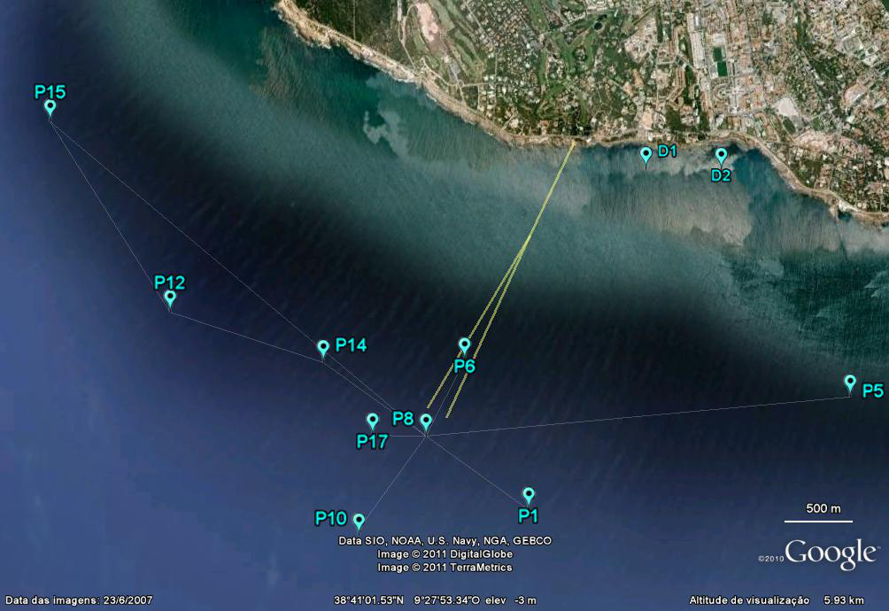

Figura1 - Localização das estações de amostragem.

Tabela 1 - Coordenadas geográficas das estações de amostragem na zona do Emissário Submarino da Guia (WGS84) e hora aproximada de execução da amostragem.

|  |  |  |  |  |  |
| --- | --- | --- | --- | --- | --- |
|  | **WGS84** | | **ETRS89-PT-TM06** | |  |
| **Ponto** | **Latitude (ºN)** | **Longitude (ºW)** | **M** | **P** | **Hora de Amostragem** |
| D1 | 38º41’36’’ | 9º26’50’’’ | -114331.40 | -107414.61 | 10:25 |
| D2 | 38º41’36’ | 9º26’26’’ | -113751.37 | -107422.92 | 10:20 |
| P1 | 38º40’11’’ | 9º27’26’’ | -115239.35 | -110023.31 | 11:40 |
| P5 | 38º40’40’’ | 9º25’44’’ | -112760.75 | -109164.28 | 13:15 |
| P6 | 38º40’48’’ | 9º27’47’’ | -115730.48 | -108874.95 | 12:45 |
| P8 | 38º40’29’’ | 9º27’59’’ | -116029.08 | -109456.65 | 12:20 |
| P10 | 38º40’04’’ | 9º28’20’’ | -116548.01 | -110220.20 | 12:00 |
| P14 | 38º40’47’’ | 9º28’32’’ | -116818.70 | -108889.92 | 11:15 |
| P15 | 38º41’46’’ | 9º30’00’’ | -118918.73 | -107039.00 | 10:45 |
| P17 | 38º40’29’’ | 9º28’16’’ | -116440.04 | -109450.66 | 11:45 |

## Descrição da amostragem

As campanhas de monitorização do Emissário Submarino da Costa do Estoril incluem duas componentes;

1. Amostragem Clássica – com recolha de amostras a três níveis de profundidade: superfície (com balde), meio e fundo, utilizando uma garrafa Niskin, para análise de parâmetros nos laboratórios do LNEG e IST. Na Tabela 2 apresentam-se as profundidades aproximadas de colheita para análise de parâmetros microbiológicos e físico-químicos na campanha de 12 de junho;
2. Amostragem com sensor – utilização de uma sonda multiparamétrica (YSI 6600EDS, Figura 2) para registo das propriedades temperatura, salinidade, clorofila a, pH e percentagem de saturação do oxigénio, em cada uma das estações de amostragem. Não foi possível medir a turbidez por problemas com a sonda.

Tabela 2 - Profundidades de colheita nas estações de amostragem

|  |  |
| --- | --- |
| **Estação** | **Prof (m)** |
| D1 | sup |
| D2 | sup |
| P15 | 0, 20, 45 |
| P14 | 0, 20, 37 |
| P10 | 0, 20, 38 |
| P17 | 0, 20 |
| P8 | 0, 20, 37 |
| P6 | 0, 17, 34 |
| P1 | 0, 20, 42 |
| P5 | 0, 15, 28 |

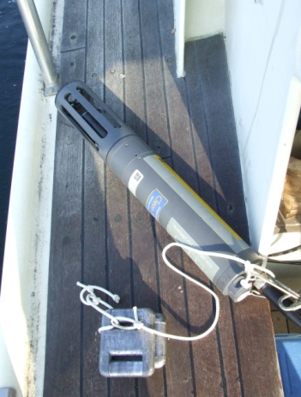

Figura 2 - Sonda multiparamétrica (YSI 6600EDS), utilizada na campanha para registo dos parâmetros hidrológicos.

## Condições ambientais

Os dados meteorológicos apresentados na Figura 3 foram obtidos através da Estação Meteorológica da Guia, situada na posição 38º41.68’N – 009º26.80’W (WGS84). Estes dados estão disponíveis para consulta e download em <http://www.mohid.com/tejo-op/atm_data.asp?EST_ID=1>. A escala do eixo das ordenadas é idêntica para todos os gráficos desta figura, correspondendo às 24h do dia 12 de junho de 2013.



Figura 3 - Registos meteorológicos obtidos na Estação Meteorológica da Guia para o dia 12 de junho de 2013.

No dia 12 de junho a temperatura do ar oscilou entre uma mínima de 15,2ºC entre as 4h30 e as 5h00 e uma máxima de 19,6ºC entre as 16h00 e as 16h30. A humidade relativa oscilou entre os 67,7% e os 92,7%. Em relação à precipitação apenas se registaram 0.2mm/30min às 12h00. A direção do vento não variou muito ao longo do dia tendo soprado do quadrante N, inclusive durante a campanha, com exceção do intervalo entre as 7h30 e as 9h00 em que soprou de S. A velocidade do vento foi fraca tendo-se registado a maior velocidade às 14h30 com 6,3 m/s.

Na Figura 4 apresenta-se a previsão de nível de maré para o porto de Cascais entre os dias 1 e 15 de junho, encontrando-se a vermelho a variação da maré no dia da campanha. Esta previsão apresentada pelo grupo de Engenharia Geográfica, da Universidade de Lisboa encontra-se disponível em <http://webpages.fc.ul.pt/~cmantunes/hidrografia/hidro_mares.html>.



Figura 4 - Previsão de nível de maré no porto de Cascais (a vermelho encontra-se assinalado o dia da campanha).

Na Figura 5 apresentam-se os dados referentes à evolução do nível de maré ao longo do dia das colheitas e a onda de maré, prevista para o marégrafo de Cascais. O gráfico apresenta ainda a previsão pelo grupo de Engenharia Geográfica, da Universidade de Lisboa que se encontra disponível em <http://webpages.fc.ul.pt/~cmantunes/hidrografia/hidro_mares.html>.



Figura 5 - Evolução de nível prevista para o marégrafo de Cascais para o dia 12 de junho.

A campanha realizou-se predominantemente em período de enchente, tendo ainda apanhado o fim do período de vazante.

Na Figura 6 apresentam-se as curvas correspondentes aos caudais médios diários (m3/s) obtidos na estação de Almourol, localizada na posição 39º27.66’N – 008º22.50’W (WGS84), no período compreendido entre os dias 1 e 15 de junho de 2013. Esta estação pertence ao INAG, podendo os dados ser consultados em <http://snirh.pt>.



Figura 6 - Evolução do nível hidrométrico e Caudal da estação de Almourol no período entre 1 e 15 de junho de 2013.

Como se pode ver pelo gráfico os caudais variaram bastante ao longo da quinzena. O caudal máximo foi atingido no dia 13 com 837.93 m3/s e o mínimo no 2 com 34.29 m3/s. O dia da campanha apresentou o segundo valor mais elevado registado nesta quinzena com 718.67 m3/s.

# MEDIÇÃO *IN SITU*

Foram realizadas medições com a sonda em todos os pontos de amostragem. As figuras 7 a 13 mostram os resultados dos perfis, para cada estação para os parâmetros, temperatura (ºC), salinidade (psu), clorofila a (µ/l), pH e oxigénio dissolvido (%).

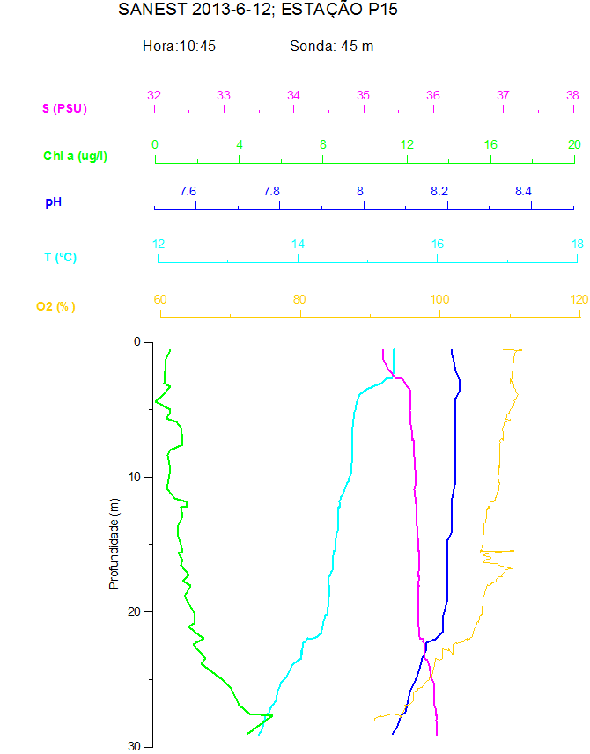

Figura 7- Perfil da coluna de água na estação P15.

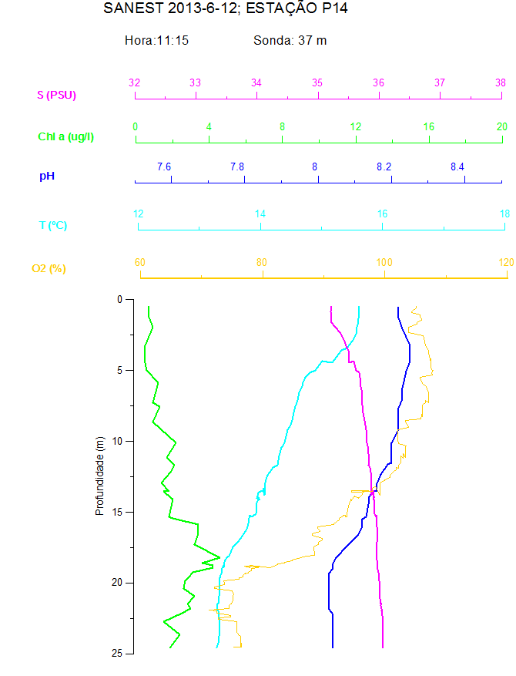

Figura 8**-** Perfil da coluna de água na estação P14.

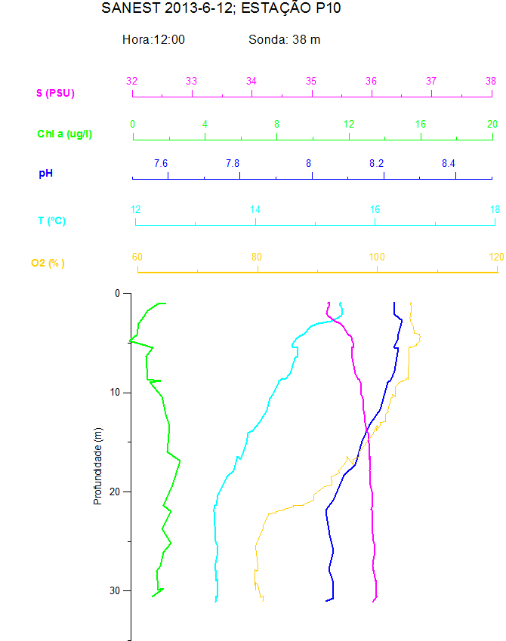

Figura 9**-** Perfil da coluna de água na estação P10.

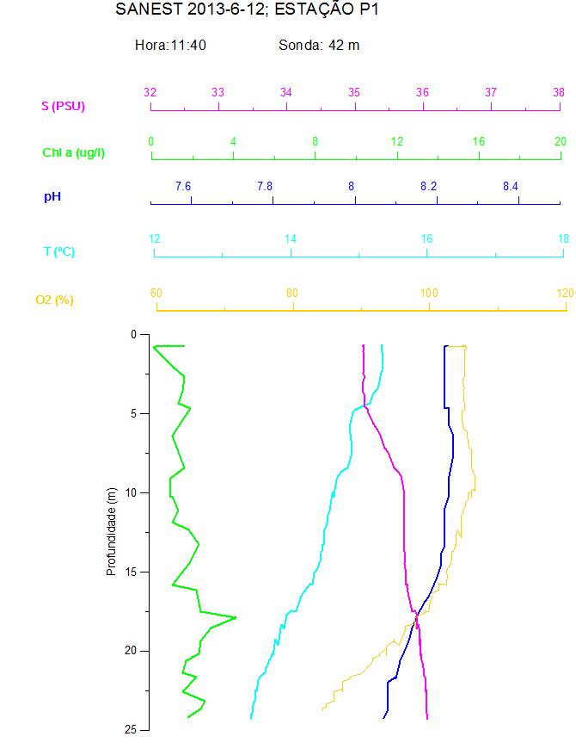

Figura 10**-** Perfil da coluna de água na estação P1.

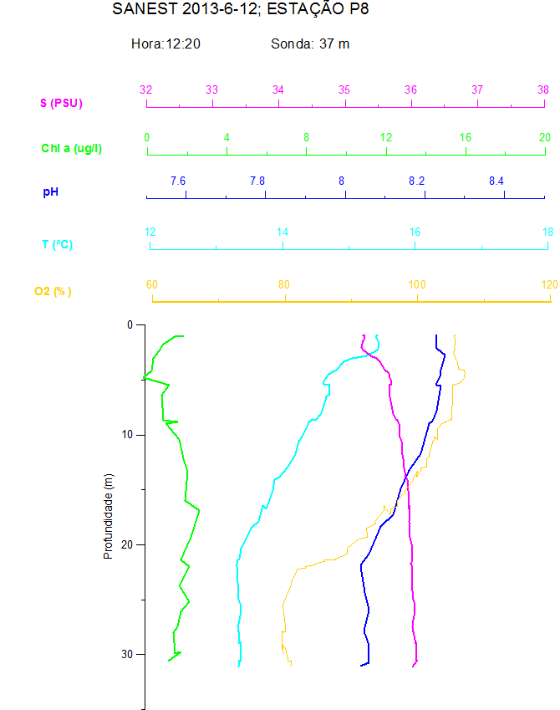

Figura 11**-** Perfil da coluna de água na estação P8.

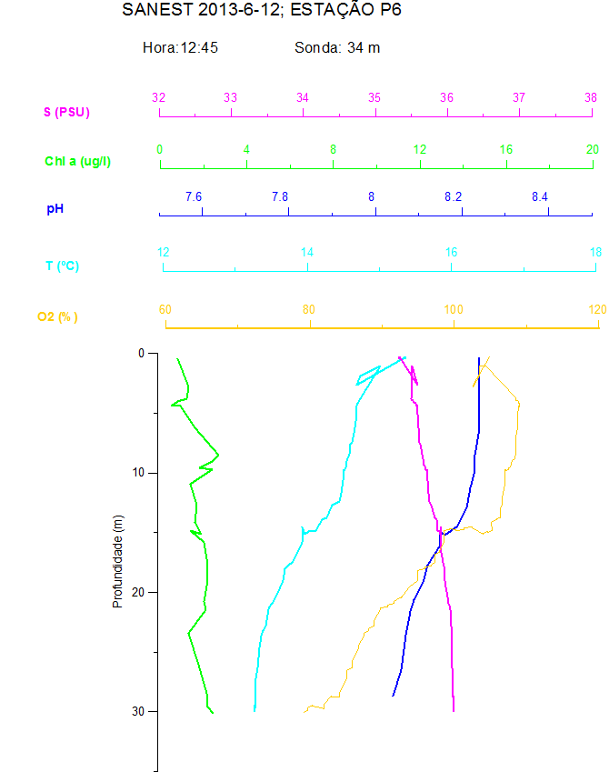

Figura 12**-** Perfil da coluna de água na estação P6.

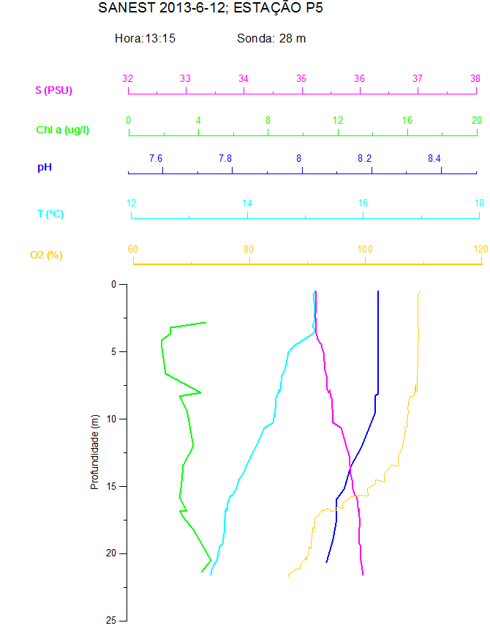

Figura 13**-** Perfil da coluna de água na estação P5.